Ruilbeleid CKO KleurRijk
& Handleiding Konnect

Inhoudsopgave

1. Ruilbeleid 3
2. Gebruik van de app 4
3 Gebruik van het ouderportaal 11
3.1 Inloggen 12
3.2 Het ouderportaal 12
3. Het fotoboek 13
4. Mijn gegevens 14
4.1 Opvangkalender 14
4.2 Dag aanvragen 15
5.4 Afwezigheid doorgeven 18
5.4 Overzichten aanvragen 20
5.5 Mijn tegoeden 22
5.6 Mijn toestemmingen 22
5.7 Mijn instellingen 23
6. Mijn vestiging 23
7. Help 24

Ruilbeleid

Compensatieservice Konnect
De regels over het opbouwen van tegoed zijn als volgt:
- Afwezigheid dient 24 uur van te voren ingediend te zijn door ouders in Konnect.
- Op feest- en sluitingsdagen wordt er bij een 52 weken contract automatisch tegoeden toegekend.
- Bij een 50 weken contract (alleen voor bestaande contracten t/m 2019) wordt er geen tegoed opgebouwd voor de feest- en sluitingsdagen.
- Per kwartier wordt 0,25 punt opgebouwd.
- Alleen over de afwezigheid van hele dag(del)en kan tegoed opgebouwd worden.
- Opgebouwd tegoed is maximaal 365 dagen inzetbaar
- Ouders kunnen maximaal 100 punten opbouwen

De regels over extra dagen aanvragen zijn als volgt:
- Extra dagen kunnen alleen geaccepteerd worden wanneer dit past binnen de huidige kind / personeelsplanning
- Extra dagen worden niet eerder dan een maand voorafgaande aan de aangevraagde dag goed gekeurd.
- Wanneer ouders tegoed hebben opgebouwd kunnen zij deze punten inzetten voor aangevraagde dag(delen) anders dient deze extra gefactureerd te worden.
- Ouders kunnen alleen volledige dagdelen aanvragen (overeenkomstig met producten aangeboden op locatie)
- Punten kunnen enkel binnen dezelfde opvangsoort (KDV of BSO) ingezet worden.
- Opgebouwde punten in vakanties kunnen ingezet worden voor schoolweken en of studiedagen en vice versa

Gebruik van de app
Jouw kinderopvangorganisatie heeft gekozen voor Konnect! De app en portaal van Konnect stellen ouders in staat om op de hoogte te blijven van de nieuwe ontwikkelingen op de opvang. Je kunt foto’s bekijken die geplaatst zijn, een nieuwsbericht lezen of een update in het digitale schriftje bekijken. Met Konnect blijf je op de hoogte! Wanneer je als ouder aangesloten bent bij een organisatie die gebruik maakt van app van Konnect dan heb je inloggegevens ontvangen om in te loggen op de app. Afhankelijk van de keuze die de organisatie heeft gemaakt werken ze met een eigen app of via de OuderKonnect app. In beide gevallen is de app te downloaden in de Google Play Store (voor Android) en in de Apple Store (voor iOS). Wanneer je de app hebt geïnstalleerd kun je als ouder met de inloggegevens die je hebt ontvangen inloggen op de app.
Voor de eerste keer inloggen
Wanneer je voor de eerste keer inlogt op de app dien je drie velden in te vullen:
- kleurrijk.ouderportaal.nl
- Gebruikersnaam
- Wachtwoord
Deze gegevens heb je per mail ontvangen van Konnect.
Gegevens niet ontvangen? Neem dan contact op met de locatie, zij kunnen je eventueel nieuwe gegevens sturen.
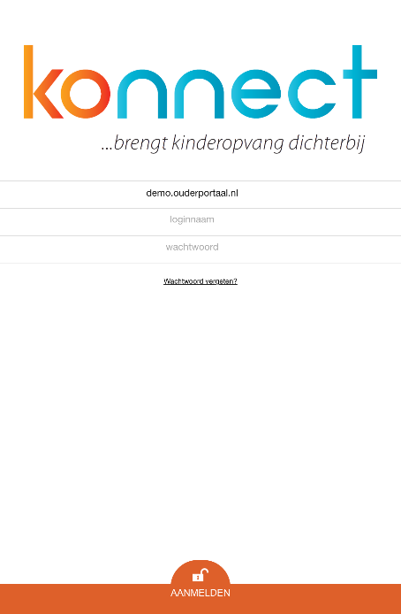

Fotoalbum
Na inloggen zie je als eerste een overzicht van recent gemaakte foto’s waar jouw kind op staat. Wanneer je naar beneden scrolt kun je meer foto’s bekijken van je kind. Oudere foto’s komen dan tevoorschijn. Door een foto aan te klikken vergroot je deze op je scherm. Linksonder zie je de datum waarop de foto is genomen. Via de knop “downloaden” kun je vervolgens een foto op je apparaat opslaan. Onder “details” kun je opvragen welk kind of welke kinderen op de foto staan.
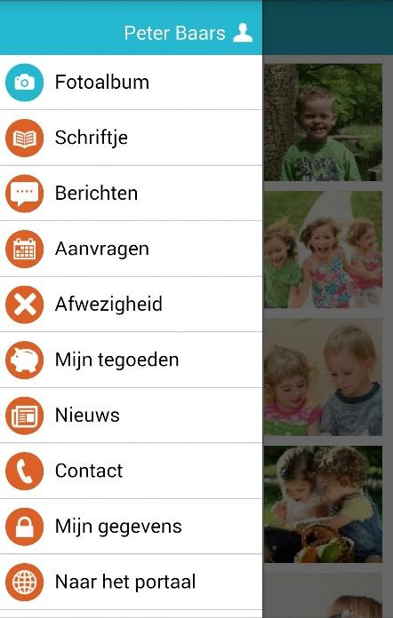
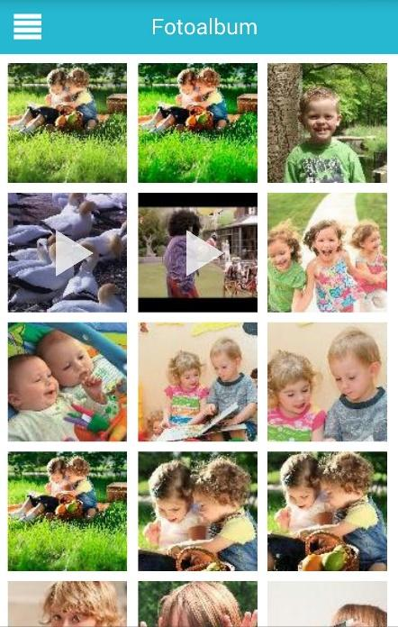
Door op de menuknop linksboven te klikken kun je een menu openen waar je de keuzes in het menu te zien krijgt. Binnen dit menu kun je navigeren naar de diverse onderdelen van de app. Op deze plek kun je vanaf alle onderliggende pagina’s navigeren naar het menu of voorgaande pagina.
Overzicht foto’s in fotoalbum
Menu overzicht

Aanvragen
Onder knop “aanvragen” kun je het overzicht met de goed- en afgekeurde aanvragen bekijken. Ook zijn de aanvragen zichtbaar die nog in behandeling zijn. Daarnaast kun je vanaf deze pagina een aanvraag voor opvang doen voor jouw kind. Dit kan een extra dag zijn, of een ruildag.
Om de details van een goedgekeurde of afgekeurde aanvraag te bekijken druk je op een aanvraag waarna er een nieuw scherm opent met de details van de aanvraag.
Hier zie je wie de aanvraag heeft gedaan, het tijdstip, voor welke locatie de aanvraag is en of het gaat om een ruiling of extra opvang. Tevens zie je of deze aanvraag is goedgekeurd en het tijdstip van goed- of afkeuren)
Wanneer je in het overzicht met aanvragen een nieuwe aanvraag wilt doen, druk je onderin op “Nieuwe aanvraag” in de oranje balk. Er opent zich een nieuw scherm waar je een nieuwe aanvraag voor een extra dag of ruiling kunt doen. Welke aanvragen en of je aanvragen kunt doen is afhankelijk van de opties die de kinderopvangorganisatie heeft afgenomen bij Konnect. Wanneer je een extra aanvraag wilt doen kun je aangeven voor welk kind je dit wilt doen. Vervolgens geef je aan welke data en dagdelen je aan wilt vragen voor desbetreffend kind.
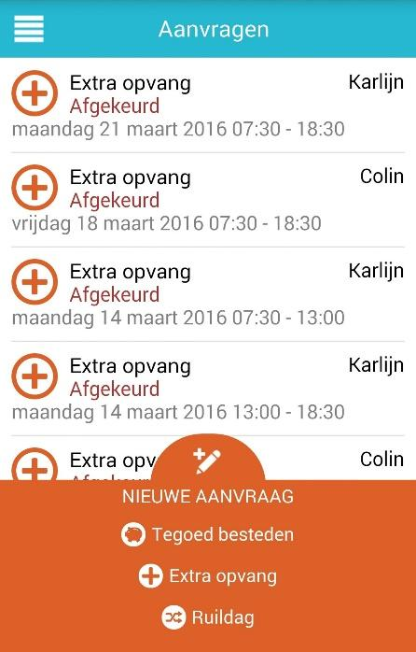
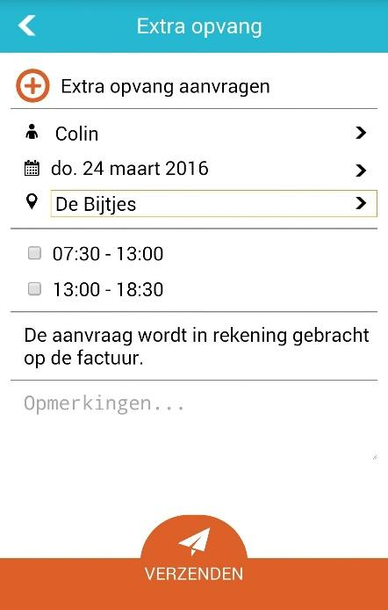
Afwezigheid
Je kunt als ouder ook de afwezigheid van het kind doorgeven vanuit de App. Dit doe je door in het menu naar “Afwezigheid” te gaan. Ook hier kom je vervolgens weer in een overzicht van doorgegeven afwezigheden. Zo heb je in een oogopslag de historie van doorgegeven meldingen in beeld. Afwezigheden worden standaard goedgekeurd in het systeem (mits ze passen binnen de geldende regels en termijnen die de organisatie in heeft gesteld in de app).
Ook voor de afwezigheden geldt dat wanneer je erop klikt je naar de details van de melding gaat. Hier zie je de tijd van afmelding, datum, wie de afwezigheid heeft doorgegeven en voor welke groep deze is doorgevoerd.
Wanneer je een afwezigheid wilt doorgeven dan kun je onderin op “Afwezigheid doorgeven” klikken. Hiermee kom je in een nieuw scherm waar je kunt aangeven voor wie je de afwezigheid wilt doorgeven. Ook kun je een datum aangeven en er zal gevraagd worden om een reden van afwezigheid door te geven. In het hiervoor bestemde tekst vak kun je desgewenst ook zelf een notitie toevoegen. Bijvoorbeeld de exacte reden van afwezigheid.
Wanneer je alles hebt ingevuld en gecheckt of de data kloppend zijn druk je op “verzenden” om de afwezigheid door te voeren. Hiermee wordt de doorgegeven melding verzonden en doorgevoerd in het systeem van de organisatie.
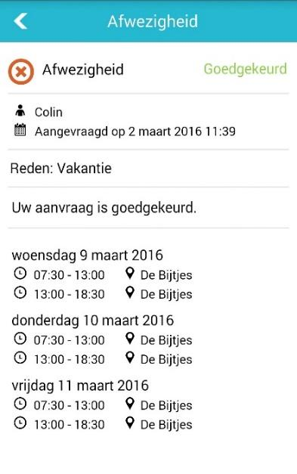
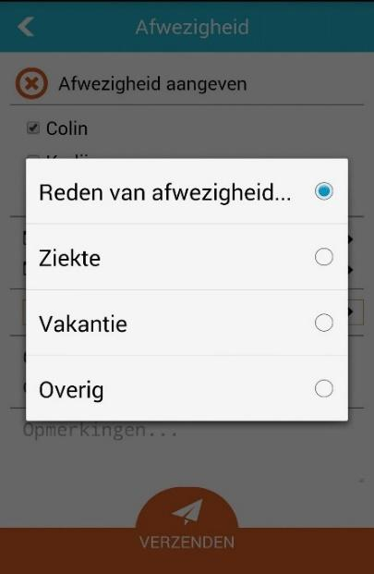

Mijn tegoeden
Wanneer de organisatie gebruik maakt van de tegoedenmodule is het mogelijk dat je voor bepaalde afwezigheden met tegoed wordt gecompenseerd. Welke eenheid gekozen is, is afhankelijk van de organisatie. Het kunnen uren zijn, punten of wellicht een specifieke naam die is gekozen door de organisatie. Wanneer je op tegoeden klikt in het menu krijg je allereerst een overzicht te zien van laatst toegekende tegoeden. Wanneer je op een tegoed klikt verschijnen de details van het tegoed. Voor wie is het, voor welke dag is tegoed verkregen en wat zijn de restricties met betrekking tot het inzetten van dit tegoed.
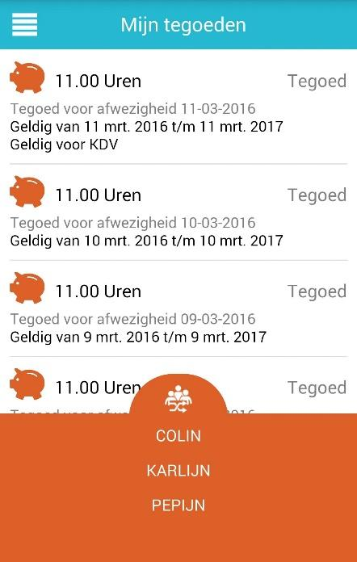
Onderin het scherm, midden in de oranje balk, kun je wanneer je meerdere kinderen heeft, switchen van kind en zo een overzicht van de tegoeden per kind raadplegen. Wanneer je drukt op het icoontje met de drie poppetjes zie je dat deze “uitklapt” en in een menuvorm de namen van de diverse kinderen toont. Zo kun je wisselen van gekozen kind.

Overzicht tegoeden

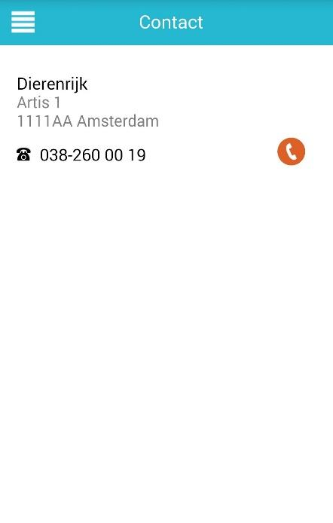
Contact en mijn gegevens
Onder “contact” tref je de gegevens aan van de contactgegevens van de organisatie. Vanuit dit scherm is het mogelijk om direct telefonisch met de groep contact op te nemen. Dit kan door op het oranje telefoontje te klikken.

Contact
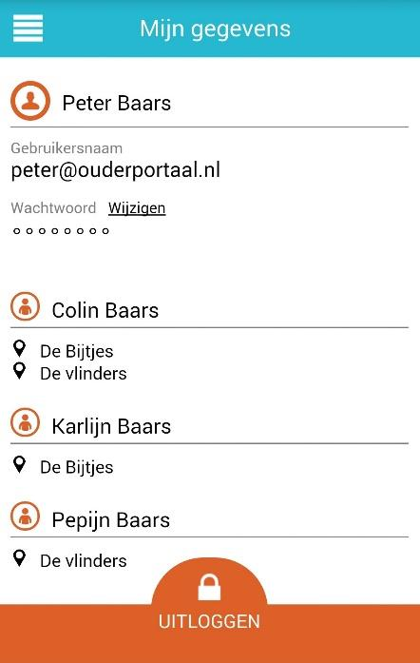
Mijn gegevens
Onder mijn gegevens zie je de gegevens die horen bij het account in Konnect. Hier zie je jouw gebruikersnaam, kun je het wachtwoord wijzigen en zie je op welke locaties jouw kinderen opvang hebben. Via de knop “uitloggen” kun je uitloggen uit Konnect. Je dient de volgende keer dat je de app opstart dan wel weer opnieuw in te loggen.

Overzicht gegevens

Naar het portaal
Met de knop “naar het portaal” kun je het webportaal van de organisatie bezoeken. Er zijn een aantal functionaliteiten die op dit moment alleen in het portaal te raadplegen zijn. Te denken valt aan het bekijken van nieuwsbrieven en het downloaden van het schriftje in PDF. Konnect werkt eraan om uiteindelijk te komen tot gelijke functionaliteit, zowel in de app als het portaal.

Gebruik van het ouderportaal
CKO KleurRijk heeft gekozen voor Konnect! De app en portaal van Konnect stellen je in staat om op de hoogte te blijven van de ontwikkelingen rondom de opvang van jouw kind. Foto’s die geplaatst zijn, een nieuwsbericht of een update in het digitale schriftje. Met Konnect blijf je op de hoogte! Wanneer je als ouder aangesloten bent bij een organisatie die gebruik maakt van Konnect dan heb je inloggegevens ontvangen om in te loggen op de app of het webportaal. Naast de mogelijkheid om de gegevens in te zien in de App die te downloaden is voor iOS en Android, biedt Konnect ook de mogelijkheid om in te loggen op het webportaal. Mensen die gebruik maken van een Windows-apparaat dienen sowieso in te loggen op Konnect via het portaal van de KleurRijk.
In deze handleiding lees je alles over de functionaliteiten die beschikbaar zijn in het webportaal. Let op: het is afhankelijk van de keuzes van de organisatie welke opties open staan voor ouders. De handleiding kan daarom ook iets afwijken van wat je op het scherm te zien krijgt.
Naast een handleiding voor het portaal is er ook een handleiding voor de app beschikbaar. Deze vind je onder de naam: “Handleiding app voor ouders”.

3.1 Inloggen
Wanneer je de link van Konnect van de organisatie hebt ingevoerd krijg je een inlogscherm waar je met de inloggegevens die je hebt ontvangen kunt inloggen.
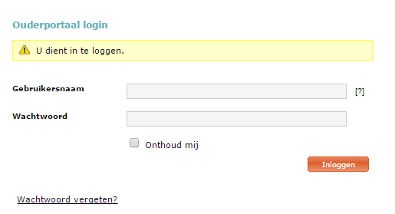
Voer hier de gegevens in en druk op “inloggen”. Wanneer je wilt dat de gegevens worden bewaard vink je “Onthoud mij” aan. Zo hoef je bij een volgende keer inloggen niet opnieuw de gegevens in te vullen. Je dient echter wel opnieuw in te loggen.
Mocht je het wachtwoord niet meer weten, kies dan voor de wachtwoord-vergeten optie. Er zal dan een verzoek worden gemaild waarin gevraagd wordt een nieuw wachtwoord in te stellen.

3.2 Het ouderportaal
Je bent nu op de homepage van Konnect. Dit is de webpagina van het ouderportaal van de kinderopvangorganisatie Je ziet hier het laatste nieuws, foto’s van het eigen kind, de laatste berichten en eventueel nieuwsbrieven. Mocht je weer willen uitloggen, dan doe je dit rechts bovenin onder “uitloggen” naast jouw naam.
Menu
Op de menubalk zie je de onderdelen die je kunt bekijken als ouder.

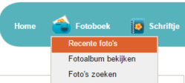

Wanneer je met de muis over een van de menu-onderdelen gaat kun je kiezen voor meer specifieke onderdelen in een drop-down menu. Wanneer je met de muis over het onderdeel gaat zal deze oranje oplichten.
- Opgebouwde punten in vakanties kunnen ingezet worden voor schoolweken en of studiedagen en vice versa

3. Het fotoboek
In het fotoboek vind je recente foto’s van de eigen kinderen), kun je albums bekijken en zoeken naar bepaalde foto’s. Wanneer je inlogt op het portaal ziet je standaard de meest recente foto’s bovenaan. Je kunt kiezen van welke kinderen je de foto’s wilt zien door onder “zoeken” de gewenste kinderen aan te vinken.
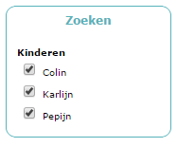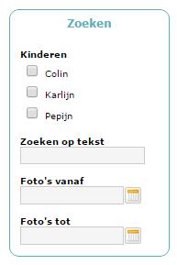
Onder “Foto’s downloaden“ kun je één of meerdere foto’s downloaden en op de computer opslaan. Wanneer je meerdere foto’s wenst te downloaden kies je een periode waarbinnen de foto’s zijn gemaakt. Zo krijg je die specifieke foto’s te zien en kun je deze downloaden. Onder foto’s zoeken kun je ook zoeken op tekst en op datum. Je hoeft nergens op te klikken, hij past automatisch de zoekopdracht toe op de resultaten.
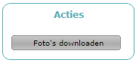

4. Mijn gegevens
Onder “mijn gegevens bekijken” zie je de gebruikersnaam en mailadres, en de gegevens van de kind(eren). Hier kun je ook eventuele ingevulde notities bekijken. Het hangt van de instellingen van de organisatie af of je de kindnotities wel of niet kunt bekijken.
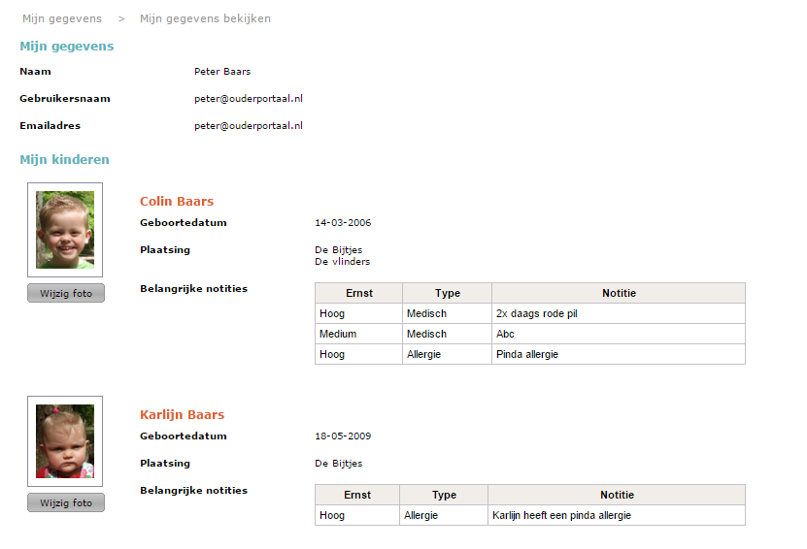
Onder “wijzig foto” kun je zelf een profielfoto instellen voor het kind als je dit wenst. Normaal gesproken zullen de medewerkers op de groep ook zorgen voor een profielfoto.
4.1 Opvangkalender
Op deze pagina zie je een overzicht van de maand, met daarin aangegeven op welke dagen het kind verwacht wordt. Onderaan de kaart staat de legenda, die de kleuren van de dagen verklaart.
Bladeren door de tijd
Je kunt door de verschillende maanden heen bladeren met behulp van de pijltjestoetsen bovenaan de kalender naast de naam van de maand. Houd er rekening mee dat je niet onbeperkt vooruit kunt kijken.
Uitleg termen
De dagen waarop een kind verwacht wordt volgens het contract, komen terug in de agenda.
De dagen die je hebt aangevraagd, maar nog niet beoordeeld zijn, herken je aan de woorden “optie extra” tussen haakjes achter de kind-naam. De dagen die je los van het contract hebt aangevraagd, welke al zijn goedgekeurd, herken je aan het woord “extra” tussen haakjes achter de kind-naam.
De dagen waarop je kind is afgemeld zijn herkenbaar aan de doorgehaalde tijden en het woord “afwezig” achter de kind-naam.
Plaatsingsbeleid leidend
Wanneer je op de dag klikt, opent de dag en worden mogelijke opties aan je getoond.
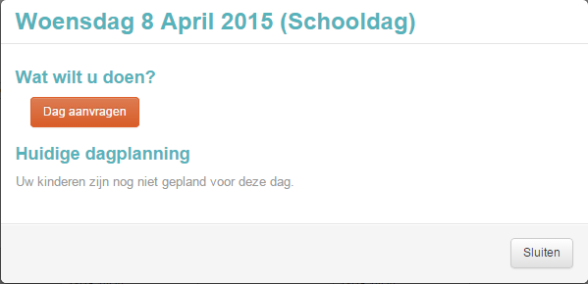

Uitgangspunt is altijd het planning- en plaatsingsbeleid van de organisatie. Zie je op een bepaald moment niet de gewenste optie, dan is de wens in strijd met het beleid van de organisatie. Het systeem zal je op hoofdlijnen proberen duidelijk te maken waarom bepaalde wensen niet uitvoerbaar zijn. Gedetailleerde informatie kun je vragen aan de organisatie.
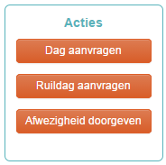
Buttons linker menu
Via de buttons in het linker menu kun je de volgende acties uitvoeren:
- Opvang aanvragen
- Ruildag aanvragen
- Afwezigheid doorgeven (ziekte, vakantie)

Aanvragen voor (extra) opvang en ruildagen of een afwezigheidsmelding doen kun je dus op twee manieren opstarten:
- Door op de betreffende button in het linker menu te drukken
- Door de (eerste) betreffende dag (van een eventuele reeks dagen) te selecteren, waarna een scherm opent waarin je aan kunt geven welk soort aanvraag of melding je wilt doen.
Gebruik kalenderdag
Wanneer je klikt op de betreffende dag op de kalender, dan zie je alleen de opties die voor je van toepassing zijn. Zo kun je bijvoorbeeld op een dag waarop het kind verwacht wordt, een afwezigheid melden. Op een dag dat het kind niet verwacht wordt, zul je deze optie niet zien.
Ook zie je, wanneer je op een kalenderdag drukt en (een van) de kind(eren) ouder is dan 48 maanden, wat voor soort dag het is: een schooldag, een vakantiedag of een schoolsluitingsdag. In combinatie met het contract, bepaalt dit of een dag voor aanvraagbaar is. Staat een dag volgens jou ten onrechte aangeschreven als een schooldag, een vakantiedag of een schoolsluitingsdag, dan kun je dit melden aan de organisatie.

4.2 Dag aanvragen
Wanneer op de dag op de kalender een dag aanklikt en vervolgens kiest voor dag aanvragen, verschijnt onderstaand scherm (je kunt er hier ook voor kiezen om voor meer dan een dag aansluitend aan te vragen).
Wanneer de kinderen op de bewuste dag al verwacht worden, staat er achter de dagdelen de tekst “reeds gepland” en zie je de reeds geplande tijden staan. Wanneer je kinderen niet verwacht worden, selecteer je de gewenste dagdelen uit de lijst met mogelijke opties. Voor een periode geldt in principe hetzelfde.
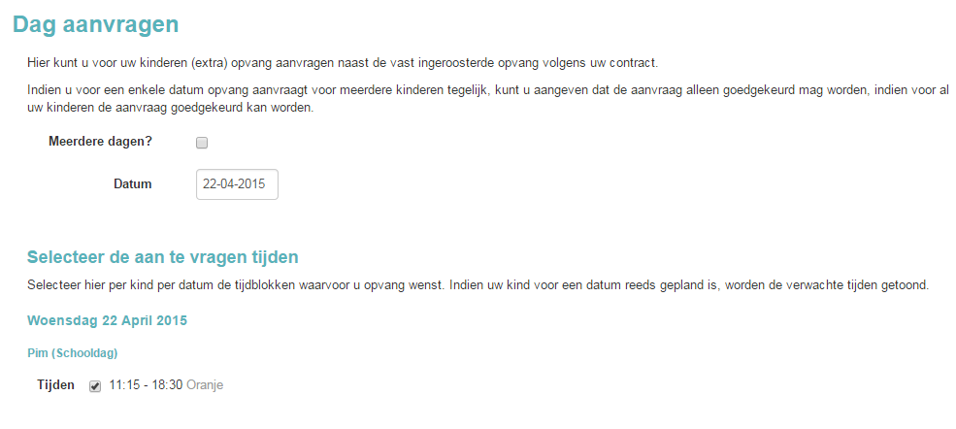
Het systeem berekent wat de mogelijkheden voor deze dag zijn en het mogelijk te selecteren dagdeel verschijnt in beeld.
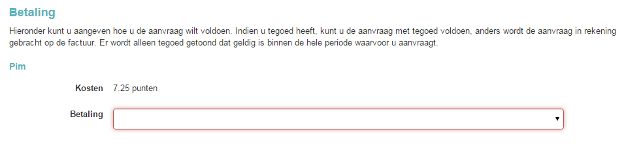
Je selecteert een dagdeel en vervolgens berekent het systeem de waarde van de aangevraagde opvang.
Vervolgens geef je aan op welke manier je wilt betalen. Werkt de organisatie met tegoeden, dan krijg je de keuze om de opvang in rekening te laten brengen, dan wel te betalen met een tegoed. Het is niet mogelijk om gecombineerd te betalen: wanneer het tegoed niet toereikend meer is om de opvang mee te betalen, dan kan niet gedeeltelijk betaald worden. De (het) gehele opvang dag(deel) wordt dan in rekening gebracht.
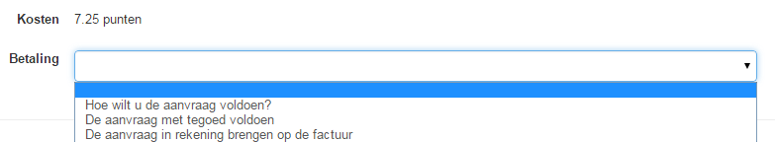
Je selecteert een tegoed uit het tegoed dat nog op naam van het kind staat. Tegoeden zijn aan een kind gebonden en derhalve niet overdraagbaar. De tegoeden die zichtbaar zijn, zijn ook bruikbaar voor de gevraagde opvang. Is het door jou gewenste tegoed niet zichtbaar, controleert dan onder “mijn tegoeden” de bruikbaarheid en geldigheid van het tegoed. Tegoeden die bijvoorbeeld alleen geldig zijn in vakanties, zijn niet inzetbaar en dus ook niet zichtbaar in schoolweken. Ben je het niet eens met de toewijzing van de tegoeden, meldt dit dan bij de organisatie.
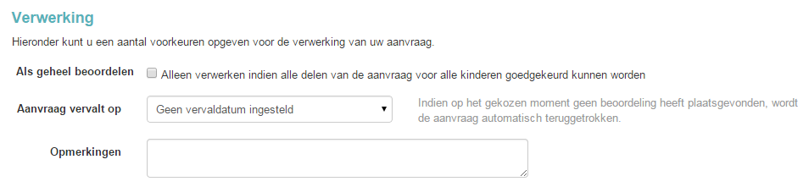
Wanneer je de betaling hebt ingegeven, ga dan naar het onderdeel Verwerking
Uitleg: ‘Als geheel beoordelen’
Aanvragen vinden plaats op gezinsniveau. Dat wil zeggen: wanneer je een aanvraag start, je alle kinderen ziet die onder jouw account vallen. Oftewel alle kinderen van het gezin. Je kunt een aanvraag doen voor een enkele dag of voor een periode, voor een enkel kind of voor meerdere. Wanneer de aanvraag is binnengekomen binnen ons systeem, wordt per individu beoordeeld of de aanvraag geaccepteerd kan worden. Je ontvangt een bericht wanneer alle individuele aanvragen beoordeeld zijn.
Bij het indienen van de aanvraag kun je aangeven of het verkrijgen van een akkoord voor alle kinderen binnen het gezin een voorwaarde is voor een definitieve plaatsing op de groep. Met andere woorden: Wil je dat de plaatsing ook doorgaat wanneer maar een deel van de aanvraag geaccepteerd kan worden? Wanneer je eerste kind bijvoorbeeld wel geplaatst kan worden en het tweede kind niet, dan kan het zijn dat je de aanvraag in zijn geheel wilt annuleren. Het aangeven dat een aanvraag alleen als geheel beoordelen moet worden, is alleen van toepassing op aanvragen voor 1 specifieke dag. Aanvragen voor meerdere dagen worden altijd individueel beoordeeld.
Uitleg: ‘Aanvraag vervalt op’
Ook kunt je aangeven tot welke datum de aanvraag maximaal op de lijst mag blijven staan. Wanneer je twee dagen van tevoren nog niet weet of de kinderen een plekje op de opvang hebben, is het mogelijk dat je op zoek gaat naar een alternatief. Wanneer op de gekozen datum geen beoordeling heeft plaatsgevonden, wordt de aanvraag automatisch teruggetrokken. Je ontvangt hier dan een bericht van en de status van de aanvraag wordt geüpdatet in het “overzicht aanvragen”.
Hierna druk je op de button “verwerken”. De aanvraag wordt nu ter goedkeuring aangeboden aan de organisatie. De organisatie zal je op de hoogte houden wanneer de beoordeling wordt gedaan en je kunt de status van de aanvraag volgen in het “overzicht aanvragen”.
Binnen de kalender vind je de aanvraag terug op de betreffende datum. De status van de aanvraag staat bij aanvang op “optie extra”.
Je kunt de aanvraag annuleren (wanneer dit binnen het planningsbeleid van onze organisatie toegestaan is) door in de kalender naar de betreffende dag te gaan, de dag te selecteren en de te annuleren opvangaanvraag te verwijderen door op het prullenbakje te klikken en te bevestigen dat je wilt annuleren.
Let wel: de aanvragen die je via dit portaal doet, hebben geen structureel karakter. Bij structurele wijzigingen in het contract, neem je contact op met onze planningsafdeling.
Aanvragen annuleren
Aanvragen doet je op gezinsniveau. Annuleren doet per kind individueel.
Zolang een aanvraag de status “optie extra” heeft, kun je de aanvraag te allen tijde annuleren.
Wil je een aanvraag binnen het systeem annuleren, dan opent u de aanvraag vanuit de kalender of vanuit het “overzicht aanvragen”. Wanneer het volgens het beleid van de organisatie nog toegestaan is om de aanvraag te annuleren, dan staat er achter de aanvraag een prullenbakje. Druk je hierop, dan vraagt het systeem om een bevestiging. Hierna is de aanvraag geannuleerd.
Is het niet meer toegestaan de aanvraag te annuleren, dan lees je de reden bij de aanvraag.
Annuleer je een aanvraag die je hebt gedaan voor een periode, dan wordt de annulering toegepast op de gehele aangevraagde periode.
Let op: de aanvragen die je via dit portaal doet, hebben geen structureel karakter. Bij structurele wijzigingen in het contract, neem dan contact op met de planningsafdeling van de opvangorganisatie.

5.4 Afwezigheid doorgeven
Afwezigheidsmeldingen vinden plaats op gezinsniveau. Dat wil zeggen: wanneer je een afwezigheidsmelding start, je alle kinderen ziet die onder het account vallen. Oftewel alle kinderen van het gezin. Je kunt een melding doen voor een enkele dag of voor een periode, voor een enkel kind of voor meerdere.
Wanneer je de aanvraag start, geef je de datum of periode van afwezigheid door.
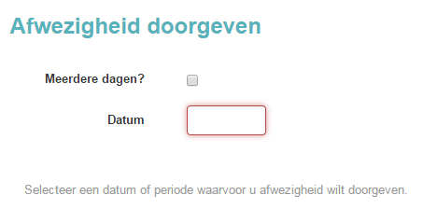

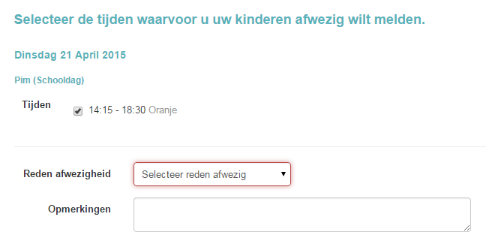
Vervolgens verschijnen per kind de dagdelen waarop de kinderen die datum volgens de planning verwacht worden.
Selecteer alle dagdelen die je deze dag of periode afwezig wilt melden. Geef vervolgens een reden voor afwezigheid door (ziek, vakantie, overig).
Hierna druk je op de button “verwerken”. De afwezigheidsmelding wordt nu aangeboden aan de opvangorganisatie. De afwezigheid staat nu geregistreerd en is zichtbaar in het “overzicht afwezigheden”.
Binnen dit overzicht kun je afwezigheden ook annuleren wanneer dit volgens het beleid van de organisatie (nog) toegestaan is.

5.4 Overzichten aanvragen
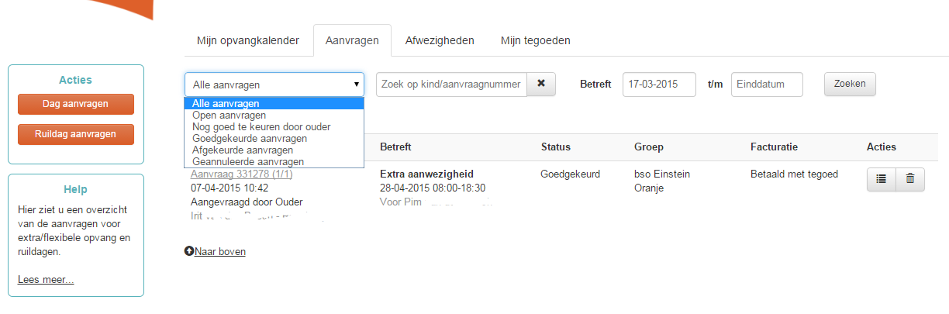
In dit overzicht vind je alle aanvragen extra aanwezigheid en aanvragen ruildagen die je gedaan hebt:
In de kolom “Aanvraag” zie je de datum van de aanvraag en wie de aanvrager is.
In de kolom “Betreft” zie je de inhoud van de aanvraag en voor wie de aanvraag is ingediend. (Het i-tje bij een aanvraag geeft de opmerking weer die de aanvrager eventueel heeft meegegeven aan de aanvraag). In de kolom “Status” lees je de huidige status. (Het i-tje bij een status geeft de opmerking weer die de medewerker eventueel heeft meegegeven bij het beoordelen van de aanvraag). In de kolom “Groep” lees je de betreffende vestiging en groep. In de kolom “Facturatie” lees je de wijze van betaling (dit geldt alleen voor Extra aanwezigheid).
In de kolom “Acties” kun je kiezen uit twee acties:
- Met het prullenbakje verwijder je de aanvraag (wanneer dit volgens het beleid van de organisatie nog toegestaan is)
- Met het Detailsymbool open je de aanvraag en zie je de gehele aanvraag. Heb je de aanvraag ook voor andere kinderen uit het gezin gedaan dan komen deze hier ook in beeld. Ook kun je hier nalezen wat je hebt ingesteld onder Betaling en Verwerking (als geheel beoordelen en tot-datum aanvraag).
Je kunt de aanvragen filteren op:
- Soort aanvraag
- Naam kind
- Datum
Vanaf deze pagina kun je ook Aanvragen doen. Hiervoor gebruik je de buttons “opvang aanvragen” en “ruildag aanvragen” in het linker menu.
Overzicht Afwezigheid
In dit overzicht vind je alle afwezigheidsmeldingen die voor de kind(eren) zijn ingevoerd:
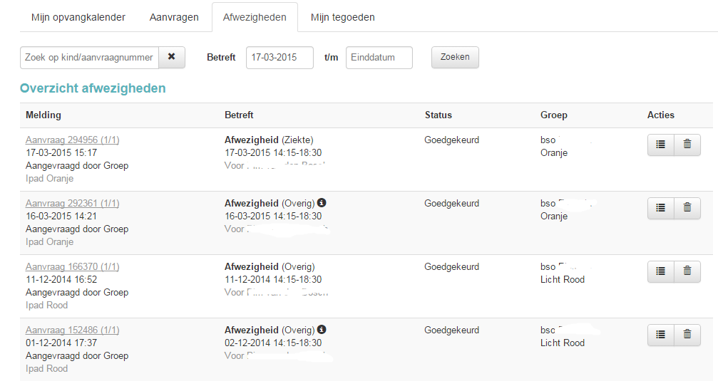
In de kolom “Melding” zie je de datum van de melding en wie de melding heeft gedaan.
In de kolom “Betreft” zie je de inhoud van de melding en voor wie de melding is ingediend. Het i-tje bij een aanvraag geeft de opmerking weer die de melder heeft meegegeven aan de melding. Daarnaast staat hier de reden van de afwezigheid. In de kolom “Status” lees je de huidige status. Een afwezigheidsmelding kan niet worden afgekeurd. Maar de melding kan wel worden geannuleerd. In de kolom “Groep” lees je de betreffende vestiging en groep. In de kolom “Acties” kun je kiezen uit twee acties:
- Met het prullenbakje verwijder je de melding (wanneer dit volgens het beleid van de organisatie nog toegestaan is)
- Met het Detailsymbool opent de melding en zie je de gehele melding.
Je kunt de aanvragen filteren op:
- Naam kind
- Datum
Vanaf deze pagina kun je ook een nieuwe afwezigheid melden. Gebruik hiervoor de button “afwezigheid doorgeven” in het linker menu.
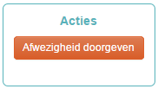

5.5 Mijn tegoeden
Onder “mijn tegoeden” kun je zien hoeveel tegoed er nog beschikbaar is en hoe dit tegoed is opgebouwd. Je vind hier een overzicht van regels waar aan af te lezen is wanneer je tegoed hebt ingezet of juist hebt ontvangen. Extra informatie over het tegoed kun je vinden door op het pijltje te klikken naast de regel. Uiteraard is deze optie alleen beschikbaar wanneer de organisatie werkt met tegoeden.
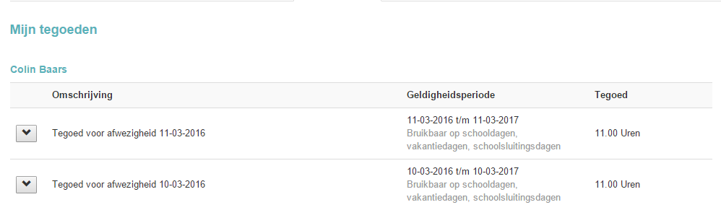

5.6 Mijn toestemmingen
Onder “mijn toestemmingen” zie je welke toestemmingen afgegeven zijn voor jouw kind op de opvang. Het kan hier gaan om zaken als: “mag het kind op de foto in het fotoboek”? Of mag het kind na de opvang spelen bij andere kinderen? Welke toestemmingen door de organisatie hierin geplaatst zijn verschilt per organisatie.
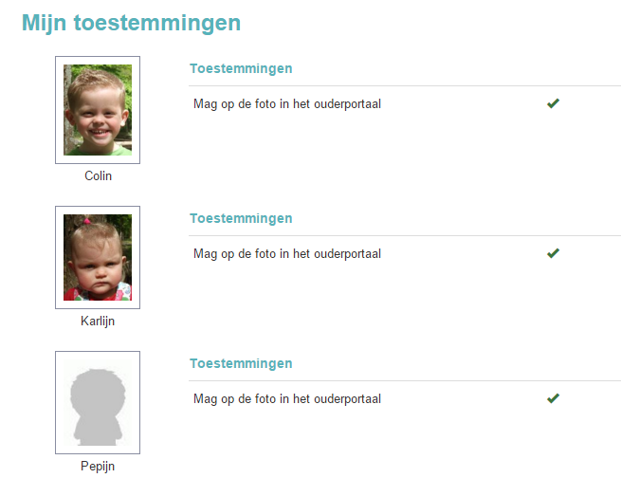
Toestemmingen worden beheerd door de organisatie. Sommige toestemmingen kun je niet aanpassen. Wanneer je vragen hebt over toestemmingen, neem dan contact op met de kinderopvangorganisatie. Zij kunnen dit eventueel wijzigen voor ouders.

5.7 Mijn instellingen
Het onderdeel “mijn instellingen” is het onderdeel waar je notificaties kunt instellen. Zo kun je aangeven of je bericht wilt ontvangen bij een nieuwe gedeelde foto, wanneer het dagverslag klaarstaat, of er nieuws is toegevoegd of dat er bijvoorbeeld vanuit de organisatie een nieuwsbrief is verzonden. Wanneer je op “activeer” drukt kun je notificaties toevoegen. Met de knop “deactiveer”-knop kun je een instelling uitschakelen en krijg je vervolgens geen meldingen meer.
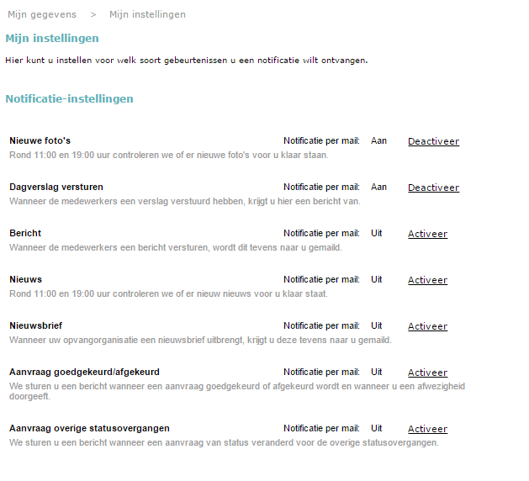
Onder wachtwoord wijzigen kun je jouw eigen inloggegevens wijzigen.

6. Mijn vestiging
Onder mijn vestiging vind je specifieke gegevens die te maken hebben met de locatie waarop jouw kind opvang geniet. Onder dit menu vind je nieuws, nieuwsbrieven, informatie over de medewerkers en wanneer dit zo in is gericht, informatie over het pedagogisch beleid.
Onder nieuws staan de berichten die zijn gedeeld vanaf de locatie. Het kan hier gaan om berichten over bijvoorbeeld sluitingsdagen van de opvang, beleid, praktische informatie, , uitnodigingen voor speciale evenementen. Tevens kan het een bericht betreffen dat specifiek gericht is op het kind. Of er is bijvoorbeeld iets blijven liggen op de opvang en de medewerkers brengen de ouders via een bericht op de hoogte.
Het meest recente bericht staat automatisch bovenaan.
Onder nieuwsbrievenarchief staan de verzonden nieuwsbrieven in een archief. Deze kun je zo altijd terugvinden en desgewenst teruglezen. Onder “acties” kun je de geselecteerde nieuwsbrieven bekijken. Deze zal als PDF gedownload worden en op de eigen computer opgeslagen worden.

7. Help
Onder help kun je informatie vinden over het wachtwoord wijzigen of zelf een vraag stellen. Er wordt hier gevraagd naam, mailadres en de melding in te vullen.

